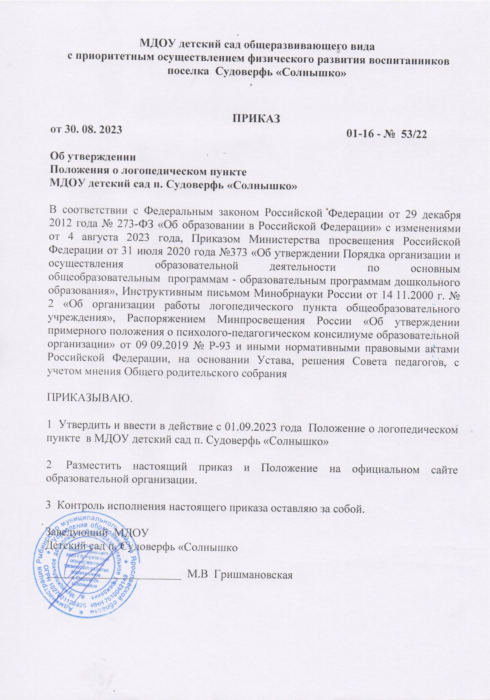
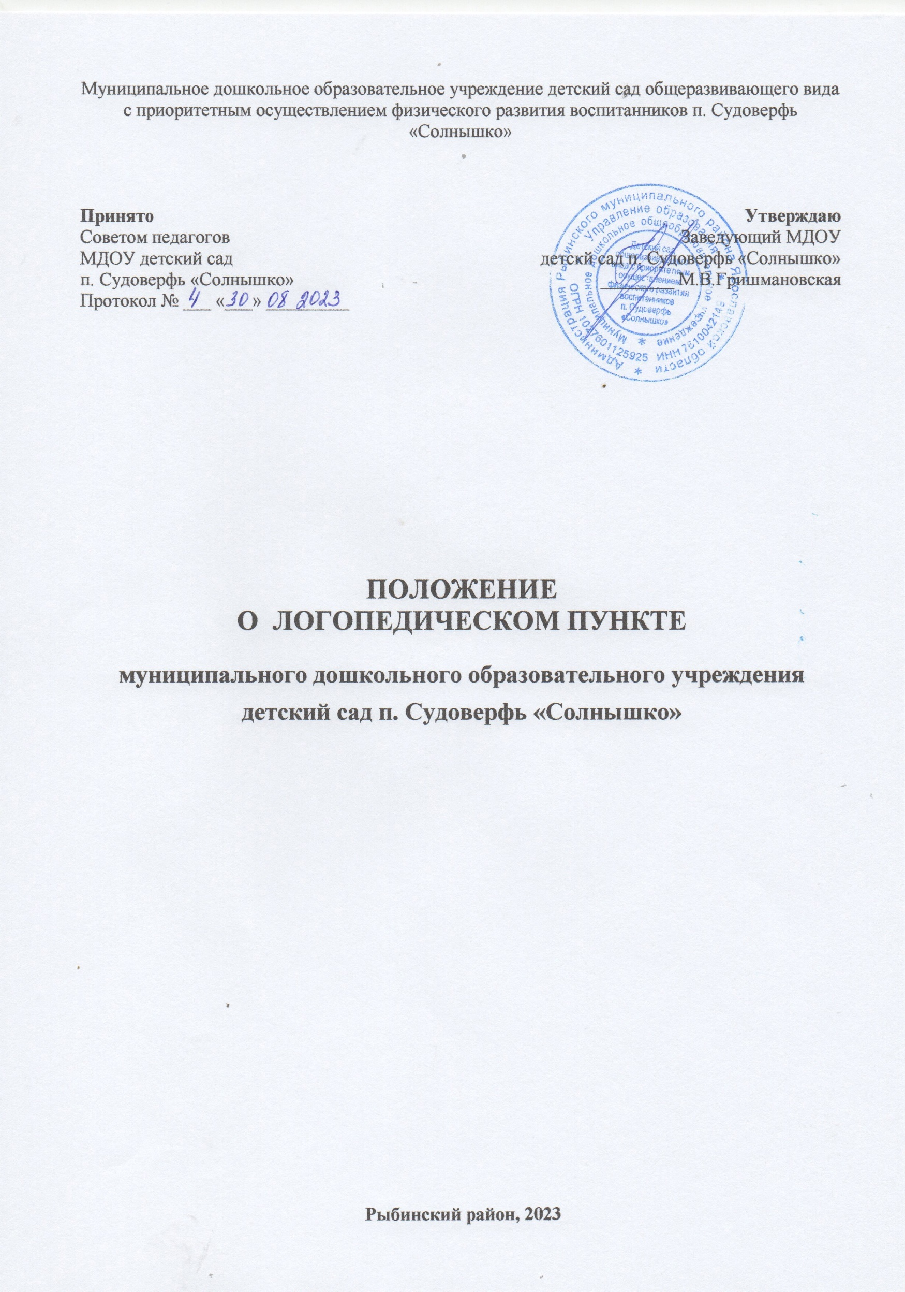

1. Общие положения
1.1 Настоящее Положение о логопедическом пункте в МДОУ детский сад п. Судоверфь «Солнышко» (далее ДОУ) разработано в соответствии с:
- Федеральным законом от 29.12.2012 № 273-ФЗ «Об образовании в Российской Федерации» с изменениями от 4 августа 2023 года,
- Инструктиным письмом Минобрнауки России от 14.11.2000 г. № 2 «Об организации работы логопедического пункта общеобразовательного учреждения»,
- Приказом Министрества просвещения РФ от 31 июля 2020 г. № 373 «Об утверждении Порядка организации и осуществления образовательной деятельности по оновным общеобразовательным программам – образовательным программам дошкольного образования»,
- Распоряжением Минпросвещения России «Об утверждении примерного положения о психолого-педагогическом консилиуме образовательной организации» от 09.09.2019 № Р-93,
- Уставом ДОУ.
1.2. Настоящее Положение о логопункте ДОУ определяет цель и задачи, порядок создания и направления деятельности логопедического пункта в муниципальном дошкольном образовательном учреждении детский сад общеразвивающего вида с приоритетным осуществлением физического развития воспитанников п. Судоверфь «Солнышко», материально-техническую базу и финансовое обеспечение работы, регламентирует его комплектование, организацию, а также устанавливает обязанности, права и ответственность участников коррекционно-образовательных отношений и перечень необходимой документации.
1.3. Настоящее Положение о логопедическом пункте в ДОУ (далее – логопункте) направлено на реализацию ФГОС дошкольного образования, утвержденного приказом Минобрнауки России № 1155 от 17.10.2013 года, Федерального закона № 124-ФЗ от 24 июля 1998 г. «Об основных гарантиях прав ребенка в Российской Федерации» с изменениями на 29 декабря 2022 года, а также положений Конвенции о правах ребенка.
1.4. Логопедический пункт открывается заведующим ДОУ при наличии соответствующих нормативно-правовых, материально-технических, программно-методических и кадровых условий с целью раннего выявления и преодоления отклонений в развитии устной речи детей дошкольного возраста.
1.5. Положение о логопункте регламентирует деятельность ДОУ по вопросам организации работы логопедического пункта на территории ДОУ, устанавливает основные направления, регулирующие правовую, образовательную и коррекционную деятельность логопункта, гарантирует возможности для получения логопедической помощи воспитанникам, имеющим нарушения речи, обеспечивает условия для их личностного развития, педагогической реабилитации.
1.6. Для организации деятельности логопедического пункта в штатное расписание ДОУ вводится должность учителя-логопеда (из расчета, не более 20 детей с легкими речевыми нарушениями, в возрасте 4-7 лет на одну ставку).
1.7. Деятельность логопедического пункта может быть прекращена путем ликвидации по решению Учредителя или заведующего ДОУ.

2. Цель и основные задачи логопедического пункта
2.1. Логопедический пункт создается в целях оказания коррекционной помощи воспитанникам ДОУ, имеющих нарушения в развитии устной речи, в освоении ими образовательной программы дошкольного образования.
2.2. Основные задачи логопункта:
- выявление воспитанников, имеющих нарушения в речевом развитии;
- определение и реализация индивидуального маршрута коррекции и (или) компенсации речевого дефекта с учетом его структуры, обусловленности, а также индивидуально-личностных особенностей детей;
- осуществления необходимой коррекции нарушения звукопроизношения у детей дошкольного возраста;
- предупреждение нарушения устной и письменной речи у детей дошкольного возраста;
- формирование и развитие фонематического слуха у детей с нарушениями речи;
- воспитание стремления детей к преодолению недостатков речи, сохранению эмоционального благополучия в своей адаптивной среде;
- реализация возможности интегрировать воспитание и обучение в обычной группе с получением специальной помощи в развитии речи;
- осуществление пропаганды логопедических знаний среди педагогов ДОУ, родителей воспитанников (законных представителей);
- совершенствование методов логопедической работы в соответствии с возможностями, потребностями и интересами дошкольника;
- интеграция воспитания и обучения детей с получением специализированной помощи в развитии речи;
- распространение логопедических знаний среди педагогов и родителей с целью профилактики речевых нарушений у детей, а также для оптимизации процесса логопедического воздействия.

3. Направления деятельности логопедического пункта
3.1. Выделяют следующие направления логопункта ДОУ:
3.1.1. диагностическое;
3.1.2. коррекционно-развивающее (создание условий для эффективной коррекции и компенсации недостатков устной речи детей дошкольного возраста с учетом их ведущего вида деятельности);
3.1.3. информационно-методическое:
- оказание консультативной помощи педагогам и родителям (законным представителям) воспитанников ДОУ;
- организация взаимодействия всех субъектов коррекционно-развивающей деятельности;
- организация и систематизация методического фонда логопедического пункта в соответствии с требованиями к его оснащению;
- сбор информации о деятельности логопедического пункта ДОУ и её анализ.

4. Порядок создания логопункта
4.1. Логопедический пункт в ДОУ открывается при необходимости исправления нарушений речи у дошкольников 4-7 лет на основании данных обследования детей.
4.2. Логопедический пункт создается приказом заведующего ДОУ в срок до октября текущего года, на основании утвержденного психолого-медико-педагогической комиссии (далее - ПМПк) МДОУ детский сад п. Судоверфь «Солнышко» списочного состава детей с нарушениями речи.
4.3. Решение об открытии логопедического пункта рассматривается на Совете ДОУ, возможность открытия логопункта фиксируется в Уставе ДОУ, разрабатывается и утверждается «Положение о логопедическом пункте в ДОУ».
4.4. Заведующий ДОУ обеспечивает создание условий для проведения с детьми коррекционной и педагогической работы; подбирает учителей-логопедов для коррекционной работы.
4.5. На должность учителя-логопеда назначается лицо с высшим педагогическим или дефектологическим образованием, владеющее методами нейропсихологического обследования детей с нарушениями речи и других высших психических функций, индивидуального и подгруппового восстановительного обучения, теоретическими и практическими знаниями в области логопедии, предусмотренными программой подготовки в соответствии с требованиями квалификационной характеристики.

5. Комплектование логопедического пункта
5.1. Комплектование логопедического пункта осуществляется по разновозрастному принципу из числа воспитанников с нарушениями речи, посещающих ДОУ.
5.2. Зачисление и выпуск воспитанников на логопедическом пункте осуществляется по заключению ПМПК, по результатам обследования детей учителем-логопедом, на основании приказа заведующего ДОУ и солгасия родителей (законных представителей) воспитанника.
5.3. На логопедический пункт зачисляются дети, имеющие следующие нарушения в речевом развитии:
- фонематические;
- фонетико-фонематические;
- фонетико-фонематические с дизартрическим компонентом.
5.4. Не подлежат приёму на логопедический пункт ДОУ дети с тяжёлыми нарушениями речи (ОНР - I, II, III уровней, дизартрия, алалия и задержкой психического развития). Родителям (законным представителям) таковых детей рекомендуется направление в специализированные дошкольные учреждения, в которых есть логопедические группы для достижения максимального эффекта в работе по коррекции речевых нарушений. В случае отказа родителей (законных представителей) воспитанника от перевода ребёнка со сложной речевой патологией в специализированные группы учитель-логопед ДОУ не несёт ответственности за полное устранение дефекта.
5.5. Нагрузка учителя-логопеда на 1,0 ставку предусматривает одновременную работу по коррекции речи от 12 до 20 детей в течение года.
5.6. Учитель-логопед ДОУ в течение учебного года проводит обследование речевого развития воспитанников ДОУ, достигших 3-х летнего возраста. По результатам обследования формируется списочный состав детей с 4 до 7 лет (преимущество имеют дети старших и подготовительных групп) для коррекционной работы и представляется в 3-х экземплярах в ПМПК.
5.7. На ППк для зачисления ребенка в логопедический пункт необходимо предоставить те же документы, что и зачисления в логопедическую группу.
5.8. Прием детей на логопедический пункт ДОУ производится по мере освобождения места в течение всего учебного года.
5.9. Утверждение списочного состава воспитанников, посещающих логопедический пункт, осуществляется заведующим ДОУ.

6. Организация деятельности логопедического пункта
6.1. Основными формами организации работы с детьми, имеющими нарушение речи, на логопункте ДОУ являются индивидуальные и подгрупповые занятия.
6.2. Занятия с детьми на логопедическом пункте ДОУ проводятся ежедневно, как в часы свободные от занятий в режиме дня, так и во время их проведения, по графику, утвержденному приказом заведующего ДОУ.
6.3. Продолжительность занятий не должна превышать времени, предусмотренному физиологическими особенностями возраста детей и СП 2.4.3648-20 «Санитарноэпидемиологические требования к организациям воспитания и обучения, отдыха и оздоровления детей и молодежи».
6.4. Периодичность индивидуальных и подгрупповых занятий, наполняемость подгрупп зависит от характера нарушения речевого развития. Длительность проведения индивидуальных занятий от 10-20 минут, подгрупповых от 15-30 минут.
6.5. Начало и продолжительность учебного года на логопедическом пункте соответствует работе ДОУ.
6.6. Общая продолжительность курса логопедических занятий зависит от индивидуальных особенностей воспитанников ДОУ и составляет: 6 месяцев - с детьми, имеющими НПОЗ (не произношение отдельных звуков), 1 год - с детьми, имеющими фонетико-фонематические нарушения (ФФН) речи; детям с ФФН дизартрический компонент – 2 года.
6.7. Организация всей коррекционной деятельности на логопункте ДОУ обеспечивается:
- своевременным обследованием детей;
- рациональным составлением расписаний совместной образовательной деятельности с детьми;
- планированием подгрупповой и индивидуальной логопедической работы;
- оснащением логопункта ДОУ необходимым оборудованием и наглядными пособиями;
- совместной работой учителя-логопеда с воспитателями и родителями (законными представителями) воспитанников.
6.8. С целью оптимизации коррекционной деятельности с родителями детей, посещающих занятия на логопедическом пункте, заключается договор о взаимодействии, заявление о зачислении ребенка на логопедический пункт ДОУ.
6.9. Воспитанники ДОУ выпускаются из логопедического пункта после обследования специалистами ППк в течение учебного года. Списки детей-выпускников оформляются протоколом в трёх экземплярах по единой форме
6.10. Недельная нагрузка учителя-логопеда в условиях работы на дошкольном логопедическом пункте составляет 20 часов, из которых 18 ч. отводится на непосредственную коррекционноречевую работу с детьми, а 2 ч. на организационно-методическую и консультативную работу с педагогическими работниками и родителями (законными представителями) воспитанников ДОУ.
6.11. Воспитатель в группе планирует свою работу с учетом программных требований и речевых возможностей детей. Воспитатель обязан знать индивидуальные отклонения в формировании речи воспитанника, слышать дефекты речи, обращать внимание на чистоту произношения.
6.12. Ответственность за обязательное посещение воспитанниками ДОУ занятий несут родители (законные представители) воспитанников, учитель-логопед, воспитатель и заведующий ДОУ.

7. Участники коррекционно-образовательной деятельности
7.1. Участниками коррекционно-образовательных отношений на логопункте ДОУ являются ребенок, родители (законные представители) воспитанника, учитель-логопед, педагог-психолог (при наличии) и воспитатель.
7.2. Обязанности учителя-логопеда ДОУ:
- проведение обследования речевого развития детей ДОУ, своевременное выявление детей с первичной речевой патологией;
- регистрация списка воспитанников, нуждающихся в логопедической помощи, оптимальное комплектование групп;
- определение периодичности, продолжительности проведения индивидуальных и подгрупповых занятий на логопедическом пункте ДОУ;
- планирование и осуществление качественной коррекционной работы с детьми, зачисленными на логопедический пункт по исправлению нарушений в развитии устной речи;
- составление индивидуально ориентированных коррекционных мероприятий, обеспечивающих удовлетворение особых образовательных потребностей детей, имеющих нарушения в развитии устной речи, их интеграцию в ДОУ;
- оказание консультативной помощи детям и родителям (законным представителям) воспитанников;
- отслеживание динамики устранения речевых нарушений воспитанников ДОУ, зачисленных на логопедический пункт;
- корректировка содержания коррекционной работы, методов, приемов логопедической помощи воспитанникам;
- оказание консультативной помощи педагогическим работникам ДОУ, родителям (законными представителями) воспитанников в определении причин нарушений речи, информирование их о ходе коррекционной работы, дача рекомендаций;
- осуществление работы по взаимодействию с воспитателями ДОУ, педагогом-психологом, врачами-специалистами детской поликлиники и специалистами ПМПК;
- информирование участников педагогического совета о задачах, содержании и результатах работы на логопедическом пункте ДОУ;
- повышение педагогической компетентности родителей (законных представителей) воспитанников в вопросах развития и воспитания детей ДОУ речевые нарушения;
- ведение необходимой документации по планированию, проведению коррекционной работы;
- участие в работе методических объединений учителей-логопедов;
- составление ежегодного отчета по итогам работы.
7.3. Права учителя-логопеда:
- самостоятельно отбирать методы и приёмы коррекционной работы с воспитанниками ДОУ;
- повышать свою профессиональную квалификацию и проходить аттестацию в соответствии с действующими нормативными документами;
- осуществлять связь со специалистами учреждений здравоохранения, территориальной психолого-медико-педагогической комиссии.
- контролировать выполнение воспитателями рекомендаций по речевому развитию детей, зачисленных на логопедический пункт ДОУ.
7.4. Ответственность учителя-логопеда
- учитель-логопед, осуществляющий деятельность в логопедическом пункте ДОУ, несет ответственность за организацию и своевременное выявление детей с первичной речевой патологией, оптимальное комплектование групп, качество коррекционного обучения детей с нарушениями речи.
7.5. Воспитатель ДОУ:
- создает предметную развивающую среду для своевременного речевого развития и профилактики нарушений в развитии устной и письменной речи детей всей группы;
- проводит мониторинг усвоения содержания образовательной программы дошкольного образования воспитанниками, зачисленными на логопедический пункт;
- наблюдает за ходом речевого развития детей, диагностирует предпосылки и признаки формирования нетипичных (опережающих, задержанных, искаженных) вариантов развития устной речи;
- планирует по рекомендациям учителя-логопеда индивидуальную работу по речевому развитию детей, зачисленных на логопедический пункт;
- участвует по заданию учителя-логопеда в реализации коррекционных мероприятий, обеспечивающих коррекцию и компенсацию отклонений в речевом развитии, с учетом возрастных и психофизиологических особенностей воспитанников ДОУ, зачисленных на логопедический пункт;
- осуществляет контроль над правильным произношением скорректированных учителем-логопедом звуков на этапе автоматизации у детей, зачисленных на логопедический пункт, во всех видах детской деятельности, режимных моментах в течение дня.
- взаимодействует с учителем-логопедом, родителями (законными представителями) воспитанников ДОУ по вопросам освоения образовательной программы детей, зачисленных на логопедический пункт.
- вовлекает в коррекционную работу родителей (законных представителей) воспитанников, зачисленных на логопедический пункт, обеспечивает заинтересованность в ее результативности.
7.6. Администрация ДОУ:
- обеспечивает создание условий для проведения с детьми коррекционно-педагогической работы;
- подбирает педагогических работников для коррекционной работы;
- обеспечивает логопедический пункт специальным оборудованием, учебно-наглядными пособиями с учетом специфики коррекционной работы согласно рекомендуемому списку.
7.7. Учитель-логопед и воспитатели обязаны соблюдать права детей, занимающихся на логопедическом пункте в ДОУ, внимательно относиться к воспитанникам, сотрудничать в плане коррекционной работы с родителями (законными представителями) воспитанников.
7.8. Воспитанник с нарушением речи имеет все права, заявленные в Конвенции ООН о правах ребенка, установленные законодательством Российской Федерации и ФГОС дошкольного образования.
7.9. Родители (законные представители) воспитанника создают в семье условия благоприятные для общего и речевого развития ребенка. Взаимодействуют с педагогическими работниками ДОУ по преодолению речевых нарушений ребенка.
8. Управление логопедическим пунктом
8.1. Непосредственно руководство работой логопедического пункта осуществляется заведующим ДОУ, в ведении которого находится логопедический пункт.
8.2. Методическое руководство работой учителя-логопеда логопункта ДОУ осуществляет старший воспитатель.

9. Документация логопедического пункта
9.1. Для фиксирования коррекционно-образовательной деятельности учитель-логопед ведет на логопункте ДОУ следующую документацию:
- Утвержденный список воспитанников, зачисленных на логопедический пункт ДОУ.
- Годовой план работы учителя-логопеда.
- Расписание индивидуальных и подгрупповых занятий, с воспитанниками, зачисленными на логопедический пункт ДОУ.
- Речевые карты на каждого ребёнка, зачисленного в логопедический пункт ДОУ.
- Индивидуальный образовательный маршрут на каждого воспитанника, зачисленного в логопедический пункт.
- Акт обследования речевой деятельности.
- Индивидуальные тетради воспитанников.
- Журнал первичного обследования детей ДОУ.
- Список воспитанников ДОУ, нуждающихся в коррекции речевых нарушений на начало каждого учебного года по результатам первичного обследования.
- Планы индивидуальных и подгрупповых логокоррекционных занятий с детьми.
- График работы учителя-логопеда.
- Журнал динамического наблюдения.
- Журнал учета движения детей на логопункте.
- Журнал учета посещаемости.
- Паспорт логопедического пункта ДОУ.
- Отчет о результатах работы за учебный год.

10. Материально-техническая база и финансовое обеспечение логопункта
10.1. Для логопедического пункта в ДОУ выделяется кабинет, отвечающий требованиям действующих СаНПиН.
10.2. Не рекомендуется размещать на стенах логопедического пункта картины, рисунки и таблицы, не связанные с коррекционной деятельностью.
10.3. На администрацию ДОУ возлагается ответственность за оборудование логопедического пункта, его санитарное состояние и ремонт.
10.4. Логопедический пункт финансируется ДОУ, на базе которого он создан.
11. Заключительные положения
11.1. Настоящее Положение о логопедическом пункте является локальным нормативным актом, принимается на Совете педагогов и утверждается (либо вводится в действие) приказом заведующего дошкольным образовательным учреждением.
11.2. Все изменения и дополнения, вносимые в настоящее Положение, оформляются в письменной форме в соответствии действующим законодательством Российской Федерации.
11.3. Положение принимается на неопределенный срок. Изменения и дополнения к Положению принимаются в порядке, предусмотренном п.11.1. настоящего Положения.
11.4. После принятия Положения (или изменений и дополнений отдельных пунктов и разделов) в новой редакции предыдущая редакция автоматически утрачивает силу.

